Proceso de ERP Vales

Creación de tipos de vales – menú vales - definición: Observación

En la tabla DBA.Tipos_Vales hay tipos con el mismo código, no se puede usar el secuencial dado que todo el sistema solo trabaja con el código del vale, se sugiere depurar

Se mejoro la visualización de tipos de vales y el CRUD para dicha acción. Para Editar un registro o eliminarlo, bastara con seleccionar un registro y dar en el respectivo botón

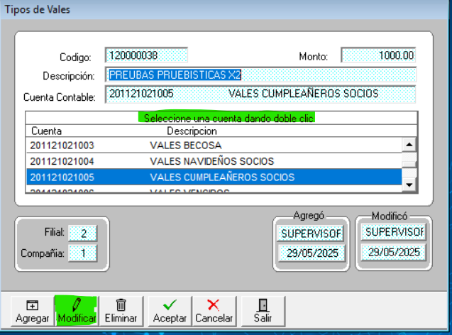Editar o Agregar un nuevo registro mostrara el listado de cuentas a asignar, deera dar doble clic para seleccionar la cuenta, de lo contrario **permanecerá la anterior (**en caso de se una edición de registro), favor verificar el campo “Cuenta Contable”

Asignación de Vales: menú Vales- asignación

Se sigue el esquema anterior para el CRUD del proceso, “Selección – Accion“

Ahora deberá buscar primero un cliente y a este se le asignaran los vales; todo vale asignado aparecerá en el listado, el botón () mostrara los activos o todos los registrados.

Para editar o eliminar un registro es necesario seleccionar un registro de la lista y dar en la correspondiente opción, Al editar un registro pedirá **Autorización** y no dejara cambiar el tipo de vales, solo las fechas de validez y estado

Salidas – Menu inventario: Creacion de salidas

Se evaluó el caso donde una salida que generaba una diferencia contra un vale, es decir el total del vale no cubría el total de la factura y esta se trataba de una salida al contado generaba un cxc, esto se corrigió.

Se realizaron varias validaciones en los tres procesos torales de Veles a nivel de ventana: creación de Tipos, asignación de Vales, Canjeo de Vales.

Es recomendable:

* Subsanar Registros duplicados
* Ejecutar conjunto a la cooperativa los cambios en un ambiente de pruebas antes de dejarlo en producción